LAB_02_SEARCH

Advanced Artificial Intelligence



GV HƯỚNG DẪN : Thầy Đỗ Như Tài
HỌ VÀ TÊN SV: Bùi Minh Trung
HỌ VÀ TÊN SV: Nguyễn Thành Tài
MSSV-LỚP: 3124720074-3124720062 – DNT1241

Mục lục
1. Mục tiêu và mô hình bài toán
2. Cài đặt các thuật toán tìm kiếm
3. Kết quả thực nghiệm
4. Heuristic và Weighted A*
5. IDS và bài toán nhiều đích
6. Cycle checking và DFS
7. Mê cung không biết trước
8. Kết luận

1. Mục tiêu và mô hình bài toán
Mỗi ô không phải tường được xem là một trạng thái s=(row,col). Tác tử có bốn hành động N, E, S, W; mỗi hành động hợp lệ di chuyển một ô và có chi phí 1. Trạng thái đầu là S, trạng thái đích là G. Bài toán là môi trường hữu hạn, rời rạc, xác định, được biết đầy đủ trong giai đoạn lập kế hoạch.
Với mê cung được cung cấp, n là số trạng thái không phải tường; d là độ sâu lời giải tối ưu do BFS tìm được; b không vượt quá 4. Khi DFS dùng cycle checking theo đường đi hiện tại, độ sâu cây đơn giản bị chặn bởi n−1.

2. Cài đặt các thuật toán tìm kiếm
BFS sử dụng Queue FIFO và một tập reached. DFS sử dụng Stack/đệ quy theo đường đi hiện tại và không dùng reached toàn cục, đúng yêu cầu của bài để thể hiện lợi thế bộ nhớ của DFS. GBFS ưu tiên h(n), còn A* ưu tiên f(n)=g(n)+h(n). Manhattan được dùng làm heuristic chính.
Không ghi thông tin tìm kiếm trực tiếp vào bản đồ. Các thông tin về cây tìm kiếm, frontier, reached và đường đi được lưu trong cấu trúc tìm kiếm; bản đồ chỉ được sao chép khi hiển thị kết quả.

3. Kết quả thực nghiệm
Bảng dưới đây chạy BFS, DFS, GBFS và A* trên toàn bộ 8 mê cung. N/A* ở DFS/open maze là trường hợp bị giới hạn 200.000 nút mở rộng để notebook không bị treo; nguyên nhân là path-only cycle checking của DFS có thể tạo cây tìm kiếm rất lớn trong không gian mở.
Maze | Alg. | Path cost | Expanded | Max depth | Max memory | Max frontier
small_maze | BFS | 19 | 93 | 19 | 96 | 9
small_maze | DFS | 37 | 94 | 44 | 45 | 45
small_maze | GBFS | 29 | 40 | 29 | 49 | 5
small_maze | A* | 19 | 54 | 19 | 65 | 8
medium_maze | BFS | 68 | 270 | 68 | 275 | 9
medium_maze | DFS | 244 | 268 | 244 | 245 | 245
medium_maze | GBFS | 74 | 79 | 74 | 86 | 4
medium_maze | A* | 68 | 222 | 68 | 235 | 8
large_maze | BFS | 210 | 622 | 210 | 630 | 8
large_maze | DFS | 210 | 520 | 222 | 223 | 223
large_maze | GBFS | 210 | 467 | 210 | 508 | 21
large_maze | A* | 210 | 550 | 210 | 565 | 12
open_maze | BFS | 54 | 683 | 54 | 687 | 25
open_maze | DFS | N/A* | 200001 | 588 | 589 | 589
open_maze | GBFS | 68 | 90 | 68 | 221 | 66
open_maze | A* | 54 | 536 | 54 | 576 | 25
L_maze | BFS | 16 | 152 | 16 | 159 | 17
L_maze | DFS | 50 | 51 | 50 | 51 | 51
L_maze | GBFS | 20 | 47 | 20 | 85 | 26
L_maze | A* | 16 | 54 | 16 | 105 | 26
loops_maze | BFS | 23 | 72 | 23 | 74 | 8
loops_maze | DFS | 41 | 55 | 41 | 42 | 42
loops_maze | GBFS | 23 | 68 | 23 | 71 | 10
loops_maze | A* | 23 | 59 | 23 | 67 | 6
empty_maze | BFS | 14 | 96 | 14 | 101 | 12
empty_maze | DFS | 34 | 35 | 34 | 35 | 35
empty_maze | GBFS | 14 | 15 | 14 | 72 | 29
empty_maze | A* | 14 | 64 | 14 | 125 | 31
empty_maze_2 | BFS | 14 | 96 | 14 | 101 | 11
empty_maze_2 | DFS | 80 | 81 | 80 | 81 | 81
empty_maze_2 | GBFS | 14 | 15 | 14 | 72 | 29
empty_maze_2 | A* | 14 | 64 | 14 | 125 | 31

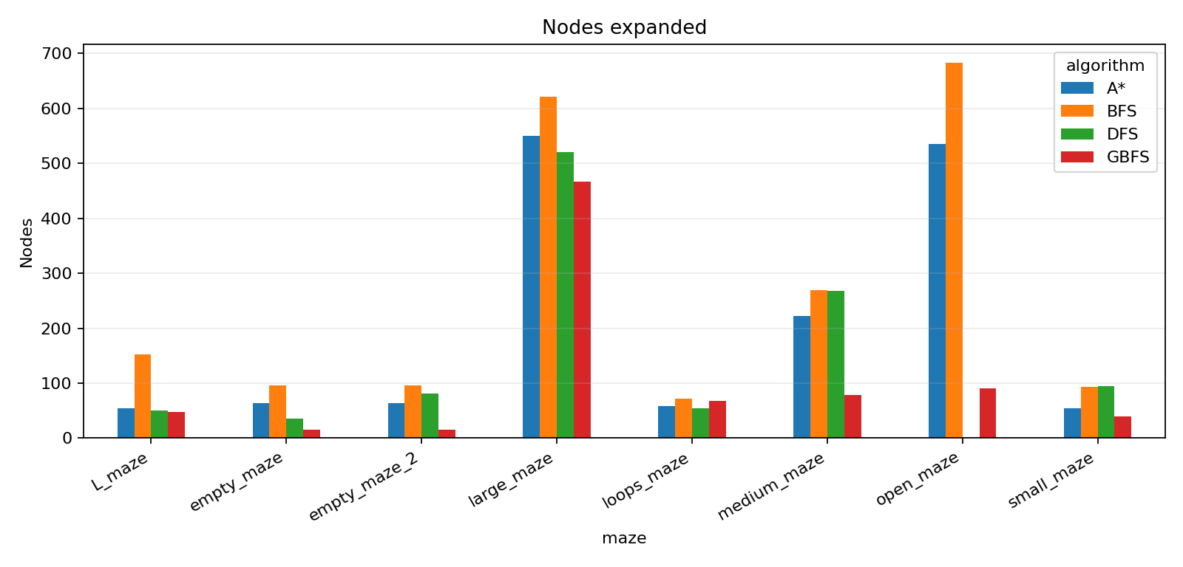
Nhìn chung A* thường giảm số nút mở rộng so với BFS nhờ heuristic; GBFS có thể mở rộng ít hơn nữa nhưng không bảo đảm đường đi tối ưu. DFS có thể dùng ít bộ nhớ nhưng chất lượng đường đi phụ thuộc mạnh vào thứ tự sinh trạng thái.
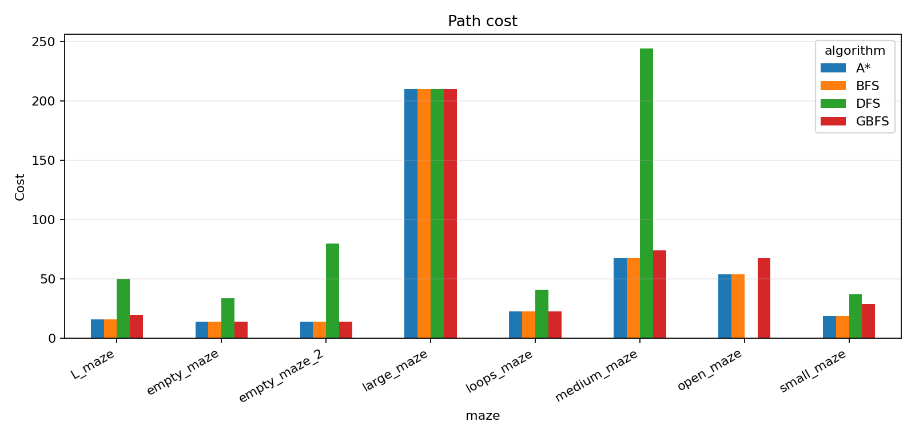

4. Heuristic và Weighted A*
Manhattan: h(n)=|x_n−x_g|+|y_n−y_g|. Euclidean: h(n)=sqrt((x_n−x_g)^2+(y_n−y_g)^2). Trong lưới chỉ cho phép đi bốn hướng, Manhattan thường phù hợp hơn vì bám sát mô hình chi phí di chuyển.
Weighted A* dùng f_w(n)=g(n)+w·h(n). Khi w tăng, tìm kiếm được định hướng mạnh hơn về phía đích, thường giảm số nút mở rộng nhưng có thể mất tính tối ưu khi w>1. Với thí nghiệm medium maze, w=5 và w=10 cho đường đi dài hơn 68 lên 74 nhưng giảm số nút mở rộng đáng kể.

5. IDS và bài toán nhiều đích
IDS tăng giới hạn độ sâu từng bước và chạy depth-limited DFS. Nó có khả năng tìm lời giải tối ưu với chi phí bước bằng nhau, nhưng lặp lại việc mở rộng các tầng trước đó. Trong các mê cung không gian mở, IDS kế thừa khó khăn của cycle checking DFS.
Ở bài toán nhiều đích trên medium maze, hai đích bổ sung được đặt tại (1,14) và (13,12), cùng với đích ban đầu. BFS và IDS tìm đích gần nhất với chi phí 20; DFS tìm một đích với chi phí 90, minh họa rằng DFS không bảo đảm tối ưu.

6. Cycle checking và DFS
BFS dùng reached để ngăn một trạng thái được đưa vào frontier nhiều lần. DFS không dùng reached toàn cục vì điều đó làm tăng bộ nhớ lên gần BFS; thay vào đó, DFS kiểm tra trạng thái đã xuất hiện trên đường đi hiện tại. Cách này chặn các chu trình quay về tổ tiên nhưng vẫn cho phép một trạng thái được gặp lại qua nhánh khác. Đó là nguyên nhân DFS có thể gặp rất nhiều lần lặp trong open maze.

7. Mê cung không biết trước
PEAS: Performance là đến đích với chi phí di chuyển và khám phá thấp; Environment là mê cung hữu hạn nhưng ban đầu chưa biết tường và kết nối; Actuators là bốn hướng di chuyển; Sensors là vị trí hiện tại và quan sát các ô lân cận. Tác tử hợp lý duy trì bản đồ nội bộ, khám phá frontier chưa biết, cập nhật bản đồ và lập kế hoạch lại. Nếu có GPS, khoảng cách đến đích có thể được dùng làm heuristic nhưng không thay thế việc khám phá tường và chuyển trạng thái.

8. Kết luận
Thực nghiệm cho thấy không có một chiến lược duy nhất tốt nhất cho mọi mê cung. BFS đơn giản, đầy đủ và tối ưu với chi phí bước bằng nhau nhưng tốn bộ nhớ. DFS tiết kiệm bộ nhớ hơn nhưng không tối ưu và nhạy với thứ tự sinh. GBFS nhanh khi heuristic dẫn tốt nhưng có thể cho đường dài. A* cân bằng chi phí đã đi và ước lượng còn lại, nên là lựa chọn mạnh cho các mê cung có heuristic phù hợp. Cycle checking là thành phần quan trọng để DFS và IDS hoạt động an toàn trong môi trường có chu trình.

